Министерство образования Республики Беларусь

Учреждение образования
«Белорусский государственный университет информатики и радиоэлектроники»

Факультет компьютерных систем и сетей

Кафедра электронных вычислительных машин

Дисциплина: Базы данных

ОТЧЕТ
по лабораторной работе № 1
на тему
СТАНЦИЯ ТЕХНИЧЕСКОГО ОБСЛУЖИВАНИЯ

Студент: П.Е. Казаченко
Преподаватель: Д.В. Куприянова

МИНСК 2025

ВВЕДЕНИЕ

В данной работе рассматривается концептуальное проектирование базы данных для станции технического обслуживания (СТО). Основное внимание уделяется разработке ER-диаграммы и анализу предметной области, что позволяет наглядно представить ключевые сущности системы, их атрибуты и взаимосвязи. Создание такой модели закладывает основу для эффективной структуры данных, учитывающей потребности СТО и обеспечивающей ее стабильную работу.
Проектирование охватывает широкий спектр процессов, включая учет клиентов, управление заказами на обслуживание, ведение базы автомобилей, учет запчастей, работу сотрудников, взаимодействие с поставщиками и формирование отчетности. В системе анализируются сущности, такие как клиенты, автомобили, заказы, услуги, запчасти, сотрудники и поставщики, с учетом их характеристик и взаимосвязей. Разработка базы данных позволяет учитывать историю обслуживания, контролировать наличие запчастей, формировать отчеты и повышать эффективность управления ресурсами.
Результатом работы становится универсальная и функциональная база данных, автоматизирующая основные процессы СТО и предоставляющая возможности для дальнейшего расширения функционала. Такая система способствует улучшению качества обслуживания клиентов, оптимизации внутренних процессов и повышению конкурентоспособности СТО. Внедрение современной базы данных является важным шагом к цифровизации бизнеса и повышению его эффективности в условиях современного рынка автосервисных услуг.

1 РАЗРАБОТКА ER-ДИАГРАММЫ

Цель работы

Разработать ER-модель данных с учетом семантических ограничений заданной предметной области и представить модель в виде ER-диаграммы.

Предметная область

«Станция технического обслуживания» включает в себя различные аспекты, связанные с обслуживанием клиентов, выполнением ремонтных и диагностических работ, а также управлением ресурсами и рабочими процессами.
Одним из ключевых аспектов работы СТО является диагностика транспортных средств. Современные станции оснащены специализированным оборудованием, которое позволяет проводить компьютерную диагностику для выявления неисправностей в электронных системах автомобиля. Это помогает точно определить проблему и предложить клиенту оптимальное решение и в дальнейшем выполнить техническое обслуживание.
Важным аспектом работы СТО является взаимодействие с клиентами. Качественный сервис включает не только профессиональное выполнение работ, но и прозрачность в ценообразовании, своевременное информирование клиентов о состоянии их автомобилей, а также гарантии на выполненные работы. Удовлетворенность клиентов напрямую влияет на репутацию СТО и ее конкурентоспособность на рынке.

Типы объектов

Для разработки ER-диаграммы были определены основные типы объектов, которые отражают сущности предметной области станции технического обслуживания:
1. Клиент – физическое или юридическое лицо, обращающееся за услугами СТО для ремонта или обслуживания автомобиля.
2. Автомобиль – транспортное средство, принадлежащее клиенту и обслуживаемое на СТО.
3. Заказ-наряд – документ, фиксирующий заказ клиента на выполнение работ, связанных с ремонтом или обслуживанием автомобиля.
4. Услуга – вид работ или операций, предоставляемых СТО, такие как диагностика, замена масла, ремонт двигателя и тому подобные.
5. Выполненная услуга – конкретная услуга, выполненная в рамках заказ-наряда, с указанием использованных ресурсов, времени, ответственных сотрудников, и рабочей зоны.
6. Сотрудник – работник СТО, выполняющий услуги или обслуживающий клиентов.
7. Расходный материал – запчасти, смазочные материалы или иные товары, используемые при выполнении услуг.
8. Рабочая зона – выделенное пространство на территории СТО, где выполняются определенные виды работ.

Атрибуты объектов

Каждый тип объекта был снабжен набором атрибутов, которые наиболее полно описывают его свойства. Например:
У объекта Клиент: имя, номер телефона, электронная почта, дата регистрации на СТО.
У объекта Автомобиль: номерной знак, марка, модель, тип двигателя, год выпуска.
У объекта Заказ-наряд: номер заказа, дата создания, дата завершения, комментарий, общая стоимость.
У объекта Услуга: наименование, стоимость, гарантийный срок, описание.
У объекта Выполненная услуга: заказ-наряд, сотрудник, услуга, время проведения.
У объекта Сотрудник: имя, пол, дата рождения, адрес проживания, номер телефона, должность, срок действия медицинской справки, заработная плата.
У объекта Расходный материал: наименование, единица измерения, текущий остаток, стоимость единицы материала.
У объекта Рабочая зона: наименование, состояние, дата последнего обслуживания, тип рабочей зоны.

Типы связей

Для описания взаимосвязей между объектами были выделены следующие связи:
1. «Клиент – Автомобиль» (один-ко-многим): Один клиент может владеть несколькими автомобилями, но каждый автомобиль принадлежит только одному клиенту.
2. «Автомобиль – Заказ-наряд» (один-ко-многим): На один автомобиль может быть оформлено множество заказ-нарядов, но каждый заказ-наряд привязан только к одному автомобилю.
3. «Заказ-наряд – Выполненная услуга» (один-ко-многим): Один заказ-наряд может содержать множество выполненных услуг, но каждая выполненная услуга относится только к одному заказ-наряду.
4. «Сотрудник – Выполненная услуга» (многие-ко-многим): Один сотрудник может участвовать в выполнении множества услуг, и одна выполненная услуга может быть выполнена несколькими сотрудниками.
5. «Рабочая зона – Выполненная услуга» (один-ко-многим): Каждая выполненная услуга выполняется в одной рабочей зоне, но в рабочей зоне может быть выполнено множество услуг.
6. «Услуга – Выполненная услуга» (один-ко-многим): Одна услуга представляет собой обобщённое описание возможных работ, выполняемых на СТО, и может быть выполнена в рамках множества выполненных услуг. Каждая выполненная услуга фиксирует конкретное действие, выполненное в рамках заказ-наряда, и относится только к одной определённой услуге.
7. «Услуга – Сотрудник» (многие-ко-многим): Одну услугу могут выполнять несколько сотрудников, и один сотрудник может выполнять разные услуги.
8. «Услуга – Расходный материал» (многие-ко-многим): Для выполнения одной услуги могут использоваться разные расходные материалы, и один расходный материал может применяться для разных услуг.
9. «Услуга – Рабочая зона» (многие-ко-многим): Одна услуга может быть выполнена в разных рабочих зонах, и в одной рабочей зоне могут выполняться разные услуги.

1.6 Формирование ER-диаграммы

Сформированная ER-диаграмма представлена в приложении А.

2 УСТАНОВКА POSTGRESQL

2.1 Начало установки

На рисунке 2.1 приведено начальное окно установщика.

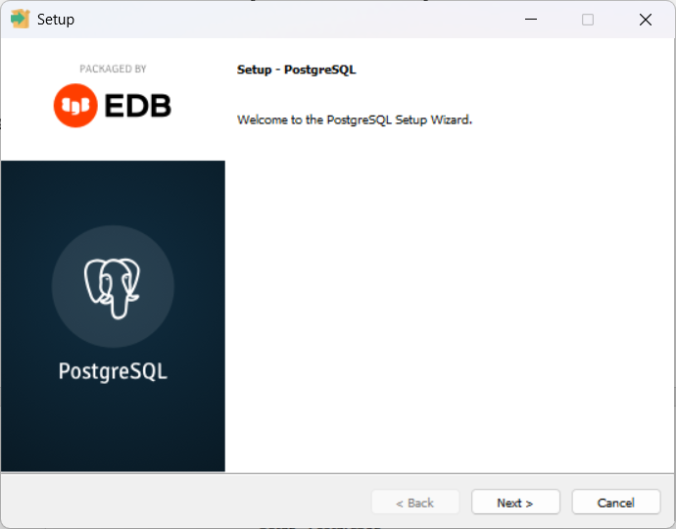

Рисунок 2.1 – Начальное окно установщика

2.2 Выбор каталога

На рисунке 2.2 приведено окно с выбором местоположения установки.

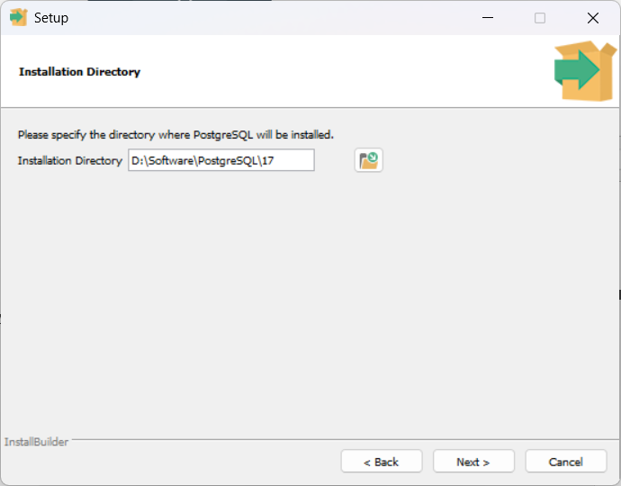

Рисунок 2.2 – Окно выбора местоположения установки

2.3 Выбор компонентов

На рисунке 2.3 приведено окно с выбором компонентов.

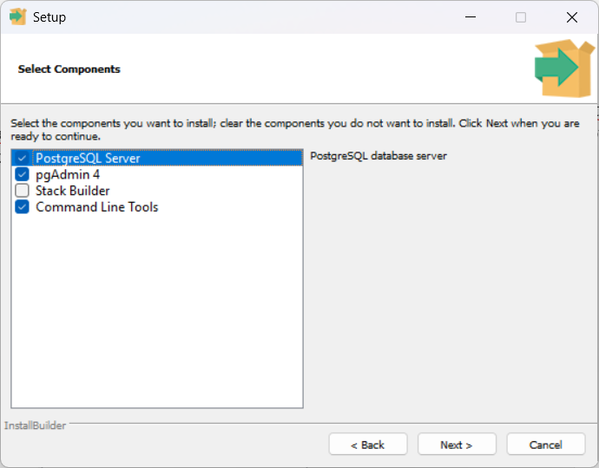

Рисунок 2.3 – Окно выбора компонентов

2.4 Выбор каталог хранения данных

На рисунке 2.4 приведено окно с выбором местоположения данных.

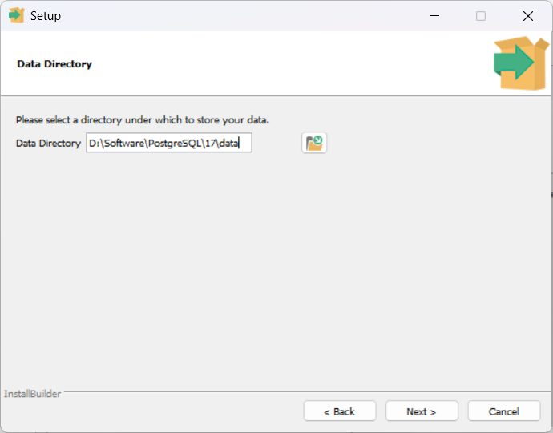

Рисунок 2.4 – Окно выбора места хранения данных

2.5 Выбор пароля

На рисунке 2.5 приведено окно с выбором пароля суперпользователя.

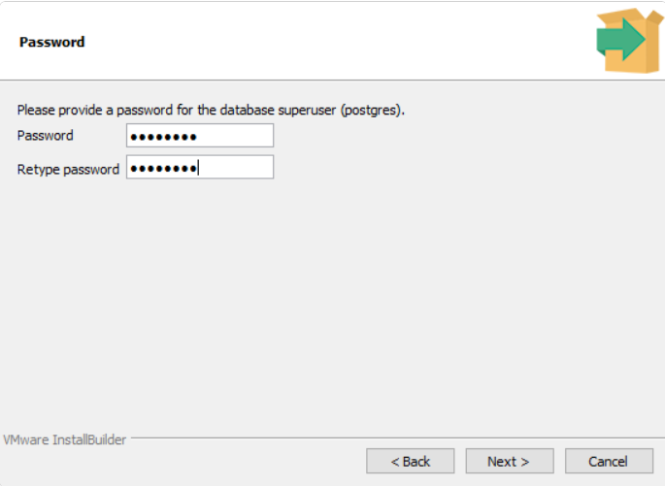

Рисунок 2.5 – Окно ввода пароля

2.6 Выбор порта

На рисунке 2.6 приведено окно с выбором порта для прослушивания сервером.

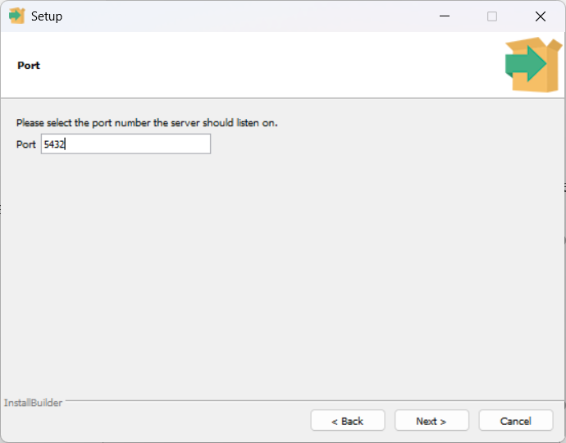

Рисунок 2.6 – Окно ввода порта

2.7 Выбор локальной папки

На рисунке 2.7 приведено окно с выбором локальной папки для кластера новой базы данных.

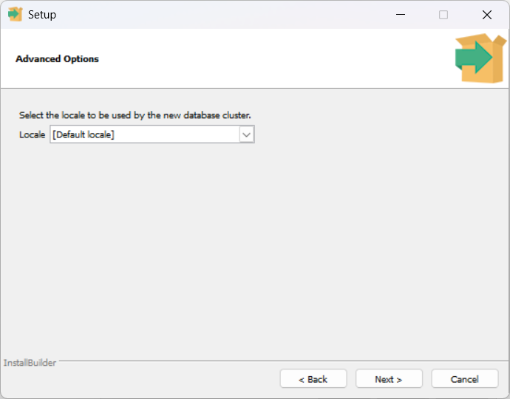

Рисунок 2.7 – Окно выбора локальной папки

2.8 Последняя проверка

На рисунке 2.8 приведено окно с перечисленными выборами пользователя.

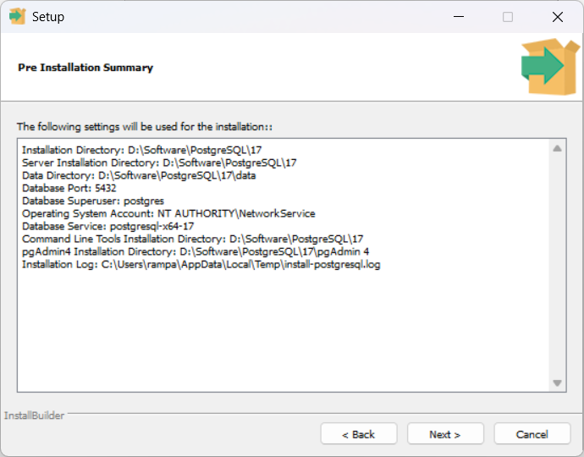

Рисунок 2.8 – Окно проверки

2.10 Установка

На рисунке 2.10 приведено окно с отображением процесса установки.

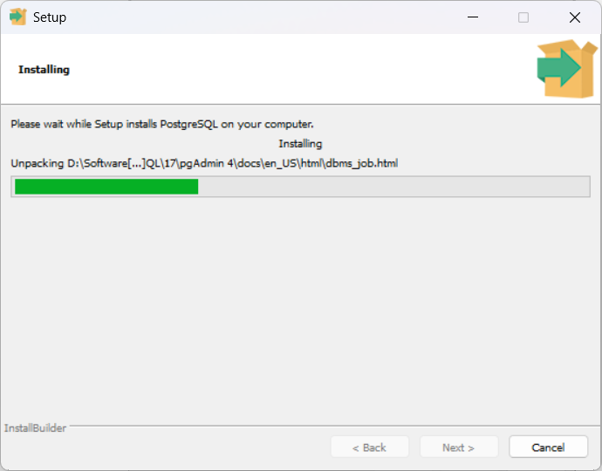

Рисунок 2.10 – Окно процесса установки

2.11 Завершение установки

На рисунке 2.11 приведено окно с сообщением об успешной установке.

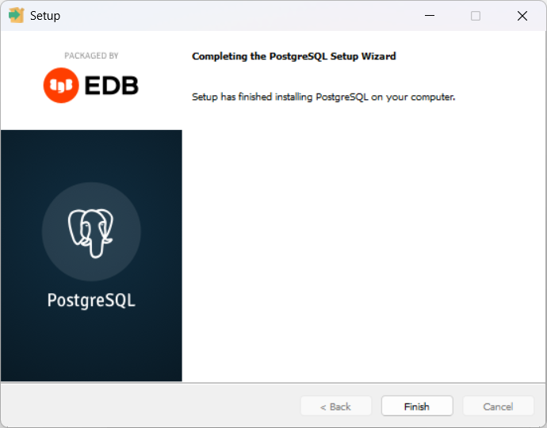

Рисунок 2.11 – Окно завершения установки

3 ВЫВОД

Созданная ER-модель соответствует требованиям предметной области СТО и охватывает все основные сущности и их взаимосвязи. Разработанная модель может быть использована для дальнейшей реализации физической структуры базы данных, что обеспечит эффективное управление информацией о клиентах, заказ-нарядах, услугах, сотрудниках, рабочих зонах и расходных материалах.
В ходе выполнения работы были определены ключевые сущности и их атрибуты, что позволило создать подробную ER-диаграмму. Модель включает основные процессы работы СТО, такие как приём автомобилей, оформление заказ-нарядов, назначение сотрудников, выполнение услуг и учёт расходных материалов. Определены все типы связей, включая отношения "один-ко-многим" и "многие-ко-многим", что позволяет корректно моделировать взаимодействия между объектами. Также реализована связь "многие-ко-многим" с дополнительными атрибутами, что позволяет детализировать распределение расходного материала для услуг.
Разработанная ER-модель может быть использована для проектирования базы данных, обеспечивая целостность информации, минимизацию избыточности и возможность масштабирования системы под реальные потребности СТО.
Кроме того, в рамках работы была установлена система управления базами данных PostgreSQL. Установка и настройка PostgreSQL позволили подготовить окружающую среду для дальнейшей разработки и тестирования базы данных, что является важным шагом к ее реализации.

ПРИЛОЖЕНИЕ А
(обязательное)
ER-диаграмма

